Réengagement classe à horaires aménagés

Aménagement de la scolarité des élèves sportifs
SECTIONS SPORTIVES
ANNEE 2023 / 2024

Ce dossier d’admission concerne les 4 sections sportives du lycée soit :

- La section sportive Natation pour les élèves Sportifs de Haut Niveau en Natation du Pôle France Canet66 ,
- La section Football inscrits au club de football RFC de CANET uniquement
- La section Voile inscrits au club de Voile de CANET uniquement
- La section Triathlon inscrits au club Aquasports de Saint-Cyprien uniquement
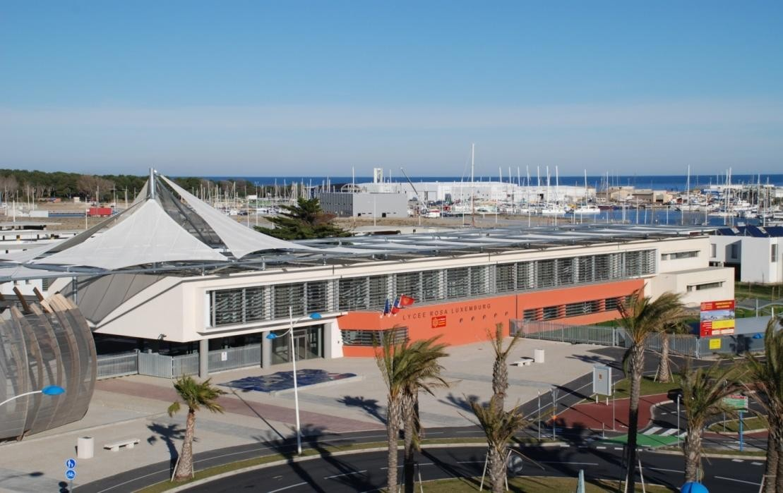

1 - Procédures d’admission

- Les élèves doivent être inscrits dans un club sportif ayant signé une convention avec le lycée avec un projet de formation d’excellence de l’athlète à long terme.
- L’admission des sportifs de haut niveau, et l’admission en section sportive sont soumises à des tests sportifs contrôlés par les centres d’entraînement.

ATTENTION !!! TRES IMPORTANT

Tout dossier incomplet ne sera pas pris en considération

1 / Suite à la commission vous serez destinataire d’un courrier, aucune réponse ne sera donnée par téléphone.
2/ Les dossiers de réengagement sont à remettre dans le casier de M.Courtin.

Date limite de retour du dossier de réengagement : 15 MAI 2023

DOSSIER section sportive ANNEXE 1
FICHE A REMPLIR PAR LA FAMILLE ET LE CANDIDAT
NOM de l’élève ………………………………………… Prénom : ……………………………..
Sexe : Date et lieu de naissance :
…………………………………………………………………. Demande d’admission en :
Section sportive : NATATION––FOOTBALL––TRIATHLON–– VOILE
(cochez la section sportive souhaitée)
Quel sont les horaires des entrainements/ jour ?
LUNDI |  | MARDI |  | MERCREDI |  | JEUDI |  | VENDREDI
de  ……à…… | de  ……à…… | de  ……à…… | de  ……à…… | de  ……à…… | de  ……à…… | de  ……à…… | de  ……à…… | de  ……à…… | de  ……à……
Noms et Prénoms du/des responsable(s) :
…………………………………………………………………………………………… Adresse :
………………………………………………………………….……………………………………
Numéro(s) de téléphone : ………………………………………………………………….
Adresse mail : ………………………………………@……………………….

Dernier établissement fréquenté : …………………………………………………………………..
LV1 : ………………………… LV2 : …………………………………………
Option : ………………………………
Redoublement au cours de la scolarité : oui non  , Si oui, quelle classe ? :
Niveau de classe envisagé pour la rentrée 2023 :

❑ | Première Générale  |  |  |  |  | Première Technologique 
 | EDS* 1 : | EDS* 2 : |  | EDS* 3 : |  | STMG |  | STI2D
❑ | Terminale Générale  |  |  |  |  |  | Terminale Technologique 
 | EDS* 1 : |  | EDS* 2 : |  | Option : |  | STMG  |  | STI2D 
Cadre réservé à l’administration :
Avis de la commission
Commentaire :
Avis favorable 
Avis Défavorable 

DOSSIER section sportive : ANNEXE 2
Fournir les bulletins de l’année 2022-2023

DOSSIER section sportive : ANNEXE 3
Réengagement du candidat

Le candidat s’engage à respecter un certain nombre d’objectifs :

OBJECTIFS SCOLAIRES

- Réussite scolaire : résultats, accomplir le cycle scolaire avec succès
- Investissement : ponctualité, assiduité, implication dans les études, travail personnel
- Comportement : respect du règlement intérieur et des règles de vie du lycée

OBJECTIFS SPORTIFS

- Réussite sportive individuelle et collective
- Présence et implication dans les entraînements individuels et collectifs
- Respect d’une hygiène de vie (pas d’alcool, pas de tabac, repos et récupération)

COMPORTEMENT POUVANT ENTRAINER UN AVERTISSEMENT ET/OU UNE EXCLUSION TEMPORAIRE OU DEFINITIVE DE LA SECTION

- Mauvais résultats scolaires
- Mauvais comportement en cours ou lors des entraînements
- Retards répétés ou absences non justifiées

Date et signature du candidat : Signature du représentant légal : Le 2023

